План- конспект дистанционного занятия

ФИО педагога д/о Тимершина Лариса Насимовна
Объединение: «Конструирование и моделирование»

Тема занятия: Зайчонок
Оборудование: цветная бумага, карандаш, клей, ножницы, фломастеры.

Этап занятия | Деятельность обучающегося | Ссылка на ресурс | Время
Орг. момент | Подготовить необходимое материалы
Повторение | Вспомнить технику безопасности при работе с ножницами | 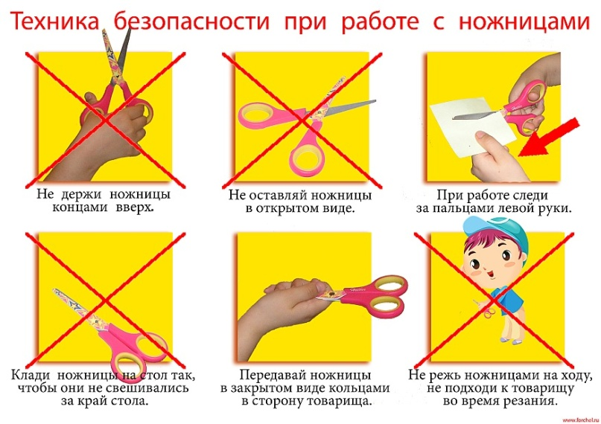 | 3 мин

Новая тема | Рассказ-беседа про зайцев | http://900igr.net/prezentatsii/okruzhajuschij-mir/Viktorina-Dikie-zhivotnye/017-Zajats.html | 5 мин
Практическая работа | 2. Выполнение задания:  конструирование зайчонка из бумаги | .  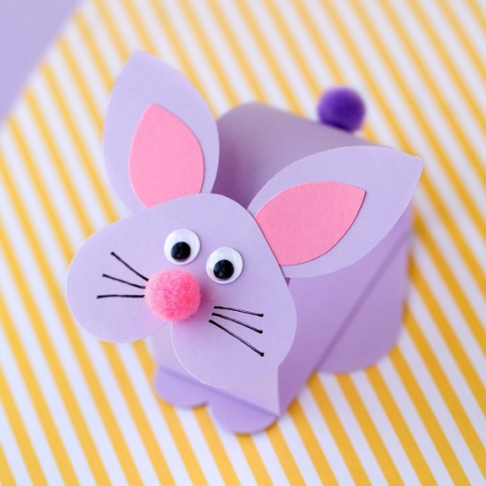 | 5 мин
Рефлексия | Отправить на почту педагога выполненную работу | larisatimershina@yandex.ru | 2 мин

